

Rapport d’avancement

-

# Projet Bataille navale 3D

|  |  |
| --- | --- |
| Noms prénoms du binôme : | GERBOUIN Gabriel  BAUDONNIERE Mathis |
| Cahier des charges de base | Oui |
| Cahier des charges extension | non |
| Cahier des charges pour les plus forts | non |

# Rappel du contexte et du cahier des charges

Ce projet s’est effectué sur une période de plusieurs semaines. Malheureusement il ne nous a pas été possible de terminer la phase 2 du cahier des charges « extension ». Étant notre second projet en binôme, nous avions déjà découvert l’outil GitHub qui nous a été essentiel pour partager notre travail.

Nous avions donc la charge de créer, de A à Z, le jeu bien connu de la bataille navale avec la particularité d’avoir 3 profondeurs de jeu.

# Méthodologie

Pour ce projet, nous avons chacun utilisé un logiciel différent, en fonction de nos préférences. L’un a utilisé Visual Studio Code, l’autre Spyder. Cette différence était simplement dû à nos habitudes personnelles respectives.

Le transfert de fichiers n’a cependant pas été un problème, puisque nous avons utilisé GitHub pour nous synchroniser dès qu’une fonction était faite.

Pour éviter des erreurs du passé, avant même d’écrire une ligne de code nous nous somme poser des questions sur le fonctionnement principal de notre programme, les potentielles difficulté et risques à prévoir.

Notre contrainte majeure était alors aussi notre meilleur atout : le travail de groupe. En effet, s’il est essentiel de demander de l’aide lorsque l’on fait face à des difficultés persistantes, travailler sur le même fichier et les mêmes lignes de codes simultanément était une difficulté. Notre répartition des taches n’est pas une frontière définie. En effet nous nous entraidions, nous partagions et corrigions mutuellement nos parties de code continuellement. Néanmoins, Gabriel à majoritairement travaillé sur la fonction de tir et Mathis sur la fonction de pose des sous-marins.

# Description du programme

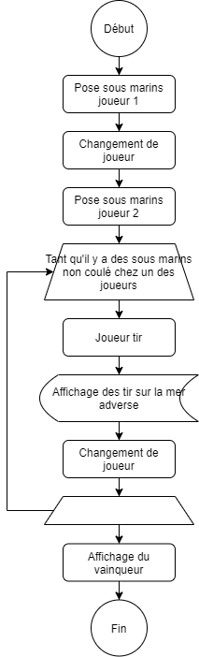

Traitement des valeurs hors champ

# Réussites et échecs

Notre principale réussite a été le fichier structurel de notre programme que nous avons écrit avant de commencer à programmer. Il n’était à la base qu’un brouillon mais nous a permis de définir à l’avance presque l’entièreté de nos fonctions nous permettant ainsi de travailler simultanément avec une vision claire de l’avancement.

Néanmoins notre rapidité de travail n’a pas été à la hauteur pour terminer la phase d’extension du projet. Un bug est notamment toujours d’actualité : lors de la phase d’entrée d’une coordonnée, notre programme plante dès lors que l’utilisateur valide la saisie sans entrer aucune valeur.